Задача о восьми ферзях

Анализ

1. Поставим первого ферзя на ячейку 1.1

2. Поставим второго ферзя так , чтобы первый его не бил

3. Если на какой-либо строке нельзя поставить ферзя так, чтобы какой-либо из предыдущих ферзей его не бил, возвращаемся на предыдущую строку и ставим ферзя не следующую ячейку

4. Повторяем пункты 2 и 3 пока не расставим всех ферзей

Задача о восьми ферзях

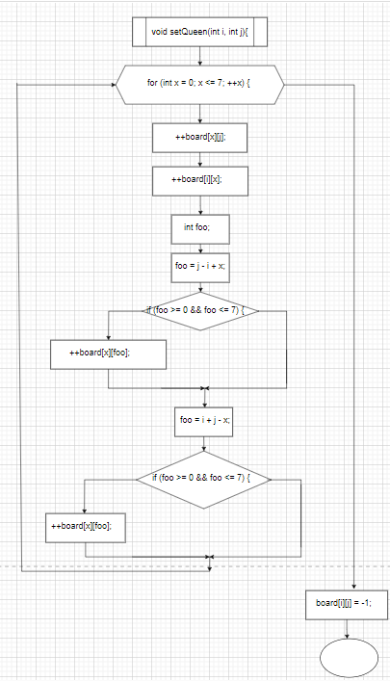

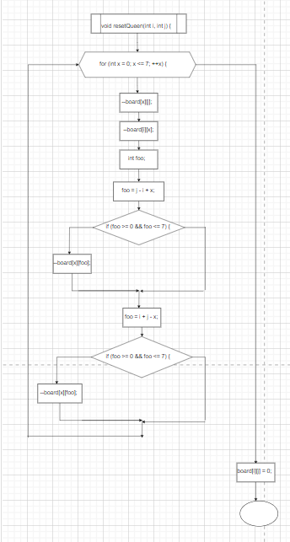

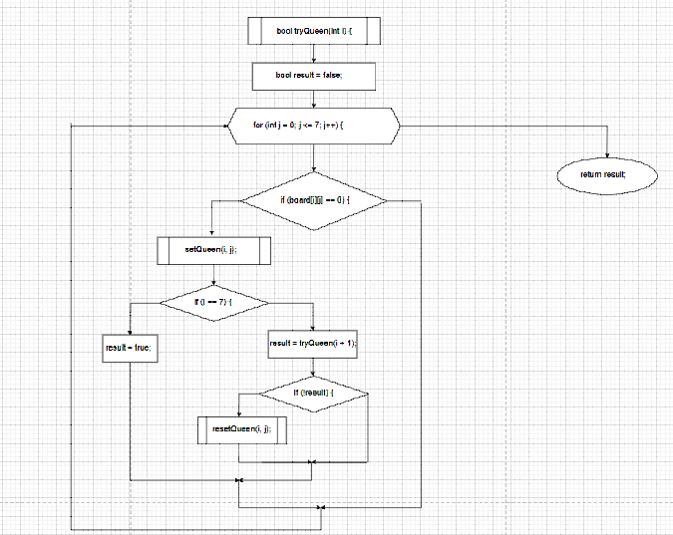

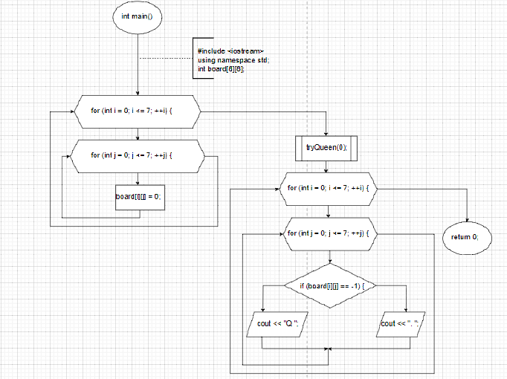

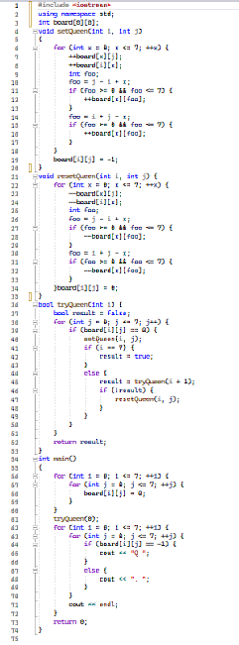

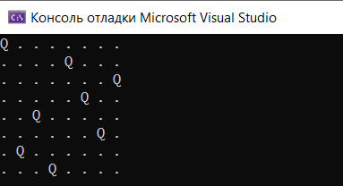

Данный способ показывает первую расстановку , удовлетворяющую условиям задачи, с первым ферзем на клетке 1.1

ссылка на репозиторий

https://github.com/GlebkoG07/NewRepo